Гипсовые барельефы-магниты: как мы их делали и раскрашивали
Вы когда-нибудь отливали в формах гипсовые фигурки? Это очень увлекательное занятие! И отливать, и раскрашивать. Замечательная творческая деятельность для детей самого разного возраста.
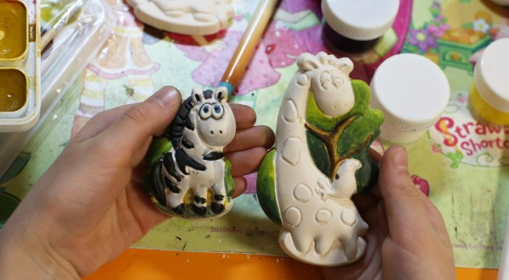
Здесь смотрим на 6 форм "Африканские животные" в наборе от Lori (набор для изготовления и росписи барельефов из гипса). Все необходимое для работы уже есть внутри коробки!
Комплектация набора:
- гипс (порошок, дан с хорошим запасом, нам хватило сделать все фигурки по два раза и еще осталось),
- формы для отливки (тонкий пластик),
- акварельные краски и кисть (ими мы не пользовались, у нас есть другая любимая акварель, а часть фигурок мы раскрасили акрилом),
- магнитная лента.
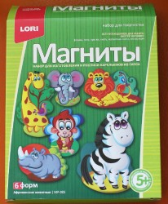Прежде чем приступить к работе, запаситесь емкостью, в которой будете смешивать раствор гипса. Это может быть одноразовый стакан, стаканчик из-под йогурта или любая другая емкость, которую потом не жалко выбросить.
Мы взяли несколько пластиковых стаканчиков: один для раствора, во второй налили воду (она нужна, чтобы делать раствор), в третий пересыпали часть гипса из пакета. Все под рукой, очень удобно.
- Магниты из гипса: каталог наборов
Сначала Вам нужно установить пластиковую форму в горизонтальном положении. Мы ставили просто на стол. У нас еще была обычная палочка (с улицы) для смешивания. Мешать можно было и ложкой, но палку, как и стакан, потом просто выбрасываем, это удобнее.
Подсказка: в аксессуарах для лепки продаются специальные чашки для разведения гипса: у них удобная форма, после застывания остатки гипса легко вытряхнуть (гипс отходит от стенок посуды), и форму можно использовать многократно.
Теперь смешиваем гипсовый раствор. Для этого в уже приготовленную емкость наливаем воды и постепенно высыпаем гипс, постоянно помешивая ложкой или палочкой. Разводим гипс до состояния жидкой сметаны в соотношении 3/2: то есть берем 3 части гипса и 2 части воды. Обратите внимание, что разведенный гипс быстро застывает (в течение 3-4 минут), поэтому заливать раствор в формочки нужно быстро! Не нужно разводить с запасом, иначе масса застынет и ее придется выбросить (скорее всего, вместе со стаканчиком).
Первые пробы у нас вышли неудачными: гипс замешали слишком густой, обратная сторона форм получилась неровной:
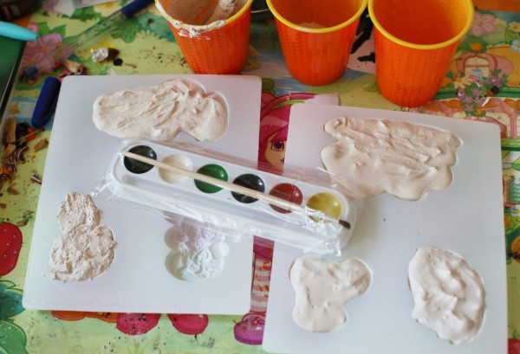
Аккуратно заливаем этот раствор в пластиковую форму. Для того, чтобы в ней не осталось воздуха и раствор попал во все выпуклости, форму нужно осторожно потрясти (около 1 минуты). Так рекомендуется по инструкции, но мы, честно говоря, этого не делали.
Кстати, когда масса в форме застывает, она нагревается, довольно сильно, становится горячей, и это очень интересно!
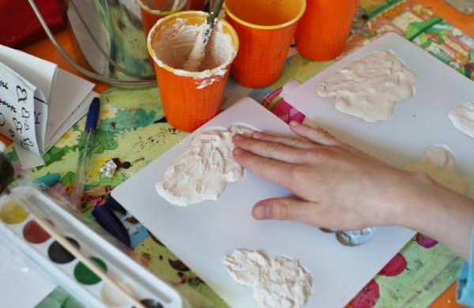
Удалим излишки раствора, сделав поверхность отливки максимально ровной. Здесь есть некоторые хитрости: проще всего сразу выливать раствор точно, чтобы ничего не приходилось выравнивать. Но ПОМНИТЕ: раствор должен быть довольно ЖИДКИМ, именно течь. Мы это поняли не с первого раза, поэтому у первых фигурок обратная сторона неровная.
Когда мы наконец поняли, что масса должна именно течь (так, чтобы не приходилось помогать палочкой), отливки стали ровнее, как здесь нижняя фигурка справа:
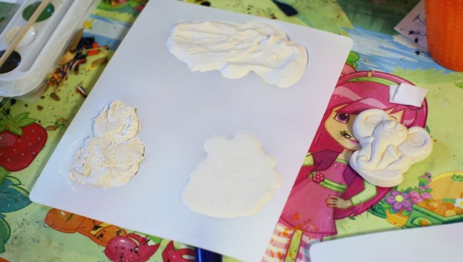
Примерно через час аккуратно вынимаем отливку из формы. Для этого нужно слегка растянуть форму за края, а потом, перевернув, снять форму с отливки. Отливка получается гладкой и прочной: настоящая гипсовая фигурка!
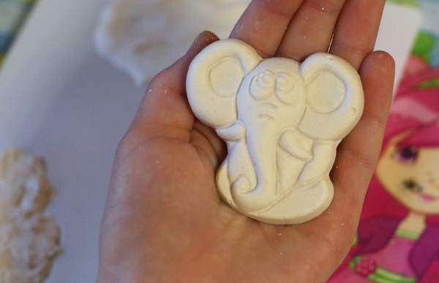
Это настоящий восторг - вынимать фигурки из форм одну за другой, потому что они действительно очень здорово выглядят:
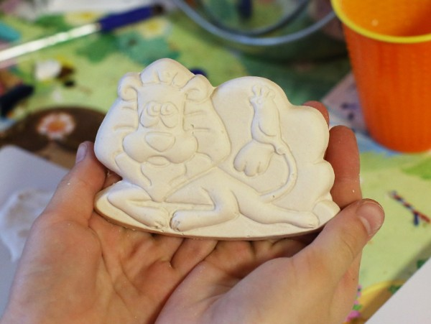
И уже на этом этапе легко узнать каждого животного:
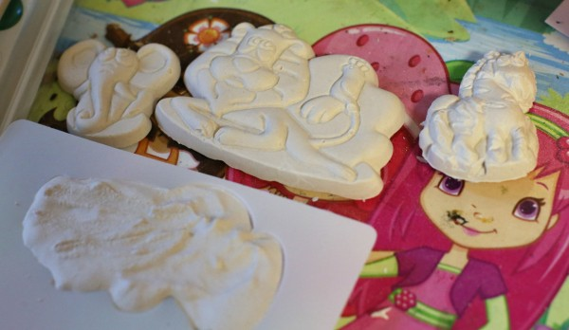
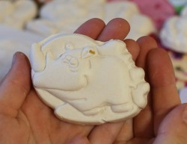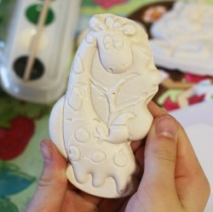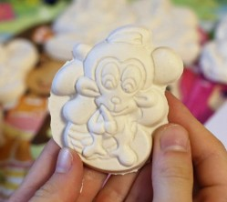

Раскрашивание фигурок
К самому интересному - раскрашиванию - можно приступать через 2-3 часа, но лучше запастись терпением и сделать это на следующий день, дав барельефу полностью высохнуть.
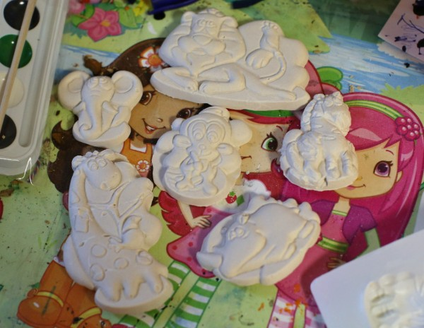
Окрашивать можно как акварелью, так и акрилом. Акварель дает бархатистую текстуру, акрил блестит, его не нужно покрывать лаком. Правда, мы и акварельные лаком тоже не стали покрывать.
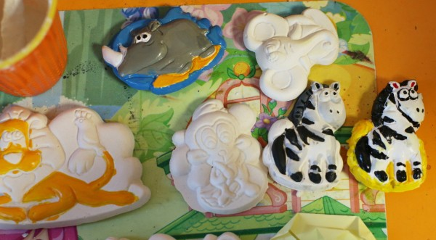
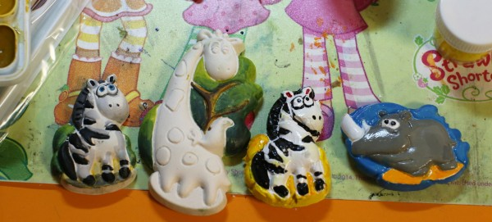
В качестве последнего штриха на раскрашенные фигурки можно нанести тонкий слой бесцветного лака или даже лака для волос, чтобы цвета стали более яркими и насыщенными.

Прикрепляем магниты
Теперь можно прикрепить магниты к фигуркам. В комплект набора входит магнитная лента с клеящим слоем. Чтобы лента лучше приклеилась к барельефу, покроем обратную сторону фигурки лаком или клеем ПВА и дадим высохнуть. Магнитную ленту разрежем на кусочки. Длина каждого кусочка должна быть не меньше 2 см, иначе магнит не выдержит вес фигурки. Снимем с магнитной ленты защитную бумагу и приклеим ее к обратной стороне фигурки.
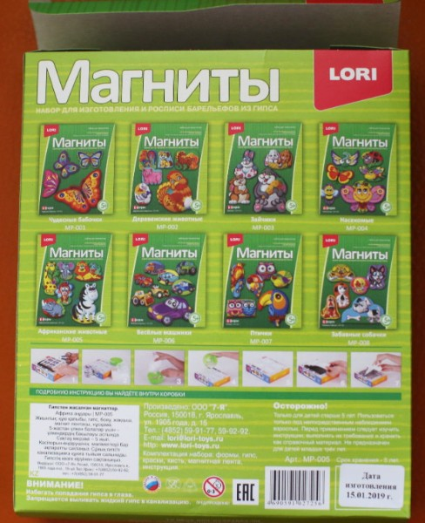
Помните! Лишний жидкий гипс в канализацию выливать НЕЛЬЗЯ! Дождитесь, пока он высохнет, выбросьте в ведро вместе с одноразовой посудой, в которой вы его разводили.

